МІНІСТЕРСТВО ОСВІТИ І НАУКИ УКРАЇНИ

Дніпровський національний університет
залізничного транспорту імені академіка В. Лазаряна

Кафедра «Комп'ютерні інформаційні технології»

Курсова робота
з дисципліни «Об'єктно-орієнтоване програмування»

на тему: «Інформаційна база навчального закладу»

Виконав:
студент гр.ПЗ1911
Сафонов Д. Є.
Прийняла:
Демидович І. М.

Дніпро, 2021
Завдання на курсову роботу
Міністерство освіти і науки України
Дніпровський національний університет залізничного транспорту
імені академіка В. Лазаряна
Факультет: Комп’ютерні технології і системи
Кафедра: Комп’ютерні інформаційні технології
Спеціальність: 121 Інженерія програмного забезпечення
ЗАТВЕРДЖУЮ
Зав. кафедрою "КІТ"
проф. Шинкаренко В.І.
"____"________2021р.
З А В Д А Н Н Я
до курсової роботи
студента Сафонова Д. Є.
- Тема проекту: Інформаційна база навчального закладу
- Дата видачі завдання _______________________
- Перелік питань до розробки:
  - Опис предметної області та розробка специфікацій (вимог до програми).
    - Постановка задачі.
    - Вимоги до програми.
  - Розробка об’єктно-орієнтованої моделі.
    - Опис відповідальності класів.
    - Опис відношень між класами.
    - Діаграма класів.
    - Діаграма послідовностей.
  - Розробка та опис інтерфейсної частини класів.
  - Розробка файлів реалізації класів. Проектування основних алгоритмів.
  - Тестування програми.
  - Відлагодження програми.
  - Приклад роботи програми.
  - Аналіз результатів. Переваги програми за рахунок застосування об’єктно-орієнтованої парадигми.
  - Текст програми.
- Термін виконання курсового проекту 31 травня 2021 року
Керівник курсового проектування Демидович І. М.
Завдання прийняв до виконання Сафонов Д. Є.

Зміст
1. Опис предметної області та розробка специфікацій 5
1.1. Постановка задачі 5
1.2. Вимоги до програми 7
1.3. Методологія програмування 7
1.4. Середовище розробки і мова програмування 7
1.5. Вимоги до вхідних даних 7
1.6. Вимоги до вихідних даних 7
1.7. Вимоги до функціональності 7
2. Розробка об’єктно-орієнтованої моделі 8
2.1. Опис розподілу відповідальностей між класами та зв’язків між ними 8
2.2. Діаграма класів 8
2.3. Діаграма послідовності 8
3. Розробка та опис інтерфейсної частини класів. 9
4. Розробка файлів реалізації класів. 10
5. Тестування програми. 11
6. Приклад роботи програми. 12
7. Аналіз результатів. 13
8. Висновки 14
9. Література 15
10. Додатки 16
Вступ
Об'єктно-орієнтоване програмування(ООП) — парадигма програмування, яка базується на концепті “об’єктів”, які можуть складатися із коду та даних(стану): даних у формі полів(атрибутів), та коду у вигляді процедур(методів).
Одна з особливостей об'єктів — можливість змінювати свій стан у процесі виконання методів(mutability), це виконується за допомогою неявної передачі посилання на об’єкт через аргумент this або self(в залежності від використаної мови програмування). Насправді коли ми викликаємо метод об’єкту деякого класу, це те саме що викликати функцію із модуля, де один з аргументів буде структурою із набором атрибутів аналогічним цьому класу.
Програми створені із допомогою об'єктно-орієнтованих мов програмування розроблюються як об’єкти, які взаємодіють між собою. Також ОО мови можуть бути базовані на прототипах, класах, акторах. Більшість мов базовані на класах, але існують популярні мови базовані на прототипах(наприклад ECMAScript(JavaScript)).
Більшість популярних об’єктно-орієнтованих мов програмування не є чистими, а складаються із декількох парадигм, найчастіше з: імперативною, процедурною, функціональною.
Об'єктно-орієнтовані мови програмування мають спільні риси із не ОО мовами: змінні, які можуть зберігати примітивні типи даних або об’єкти, процедури, які називаються методами, але виконують ту саму функцію(з цієї точки зору можна вважати що програма написана на імперативній мові програмування є класом, а якщо запустити її — отримаємо об’єкт, викликавши його процедури ми можемо змінити його стан, або отримати його). Інкапсуляція також не є рисою тільки об’єктно-орієнтованих мов, вона є мова програмування, які мають концепт модуля(декілька процедур, констант тощо можна об’єднати в один модуль та зробити деякі з цих об’єктів приватними(не у тому самому сенсі що в ООП)). Поліморфізм також існує в інших парадигмах, і не тільки у тому вигляді що в ООП(поліморфізм підтипів).
Через дуже велику популярність об’єктно-орієнтованого підходу у розробці програм були виділені практики, які можна використовувати у дуже різних випадках для покращення коду(з точки зору читабельності, розширюваності тощо), річ про патерни розробки, у 1994 навіть вийшла книга “Шаблони проєктування: Елементи повторно використовуваного об'єктно-орієнтованого програмного забезпечення”, автори книги: Еріх Гамма (англ. Erich Gamma), Річард Хелм (англ. Richard Helm), Ральф Джонсон (англ. Ralph Johnson), Джон Вліссідес (англ. John Vlissides). Колектив авторів також відомий як «Банда чотирьох» (англ. Gang of Four; GoF). Книга описує 23 популярних проблеми та патерни, які допомагають їх вирішити.

Опис предметної області та розробка специфікацій

Постановка задачі
Основною задачею курсового проекту є розробка програми, яка допомогла б з організацією навчального процесу, а саме програма має надавати:
- розклад занять
- інформацію про предмети
- інформацію про групи/класи, студентів, викладачів

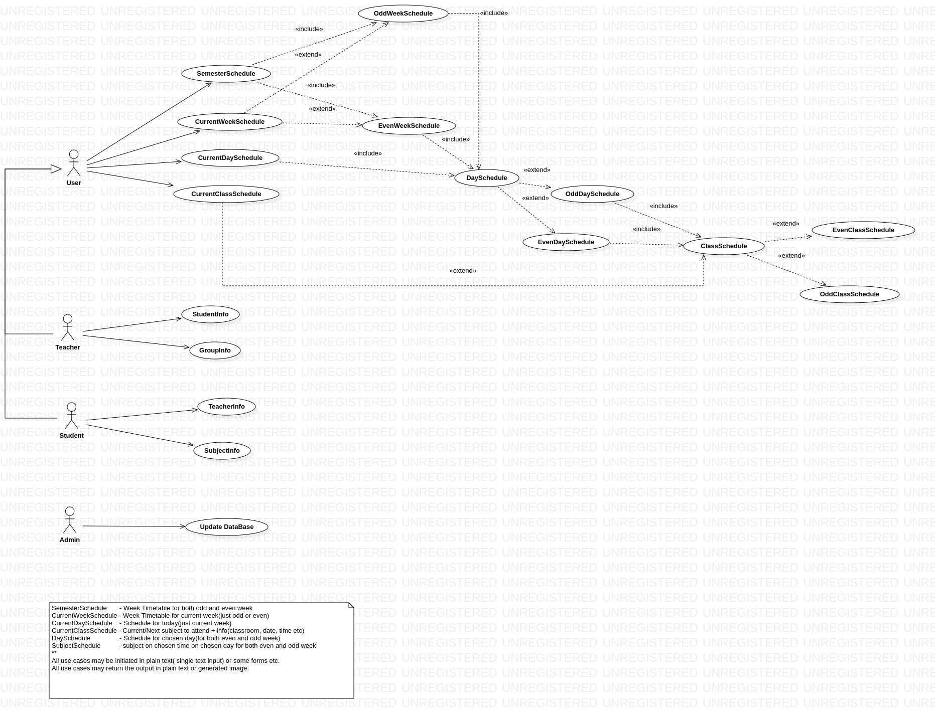Рисунок 1: Діаграма usecase
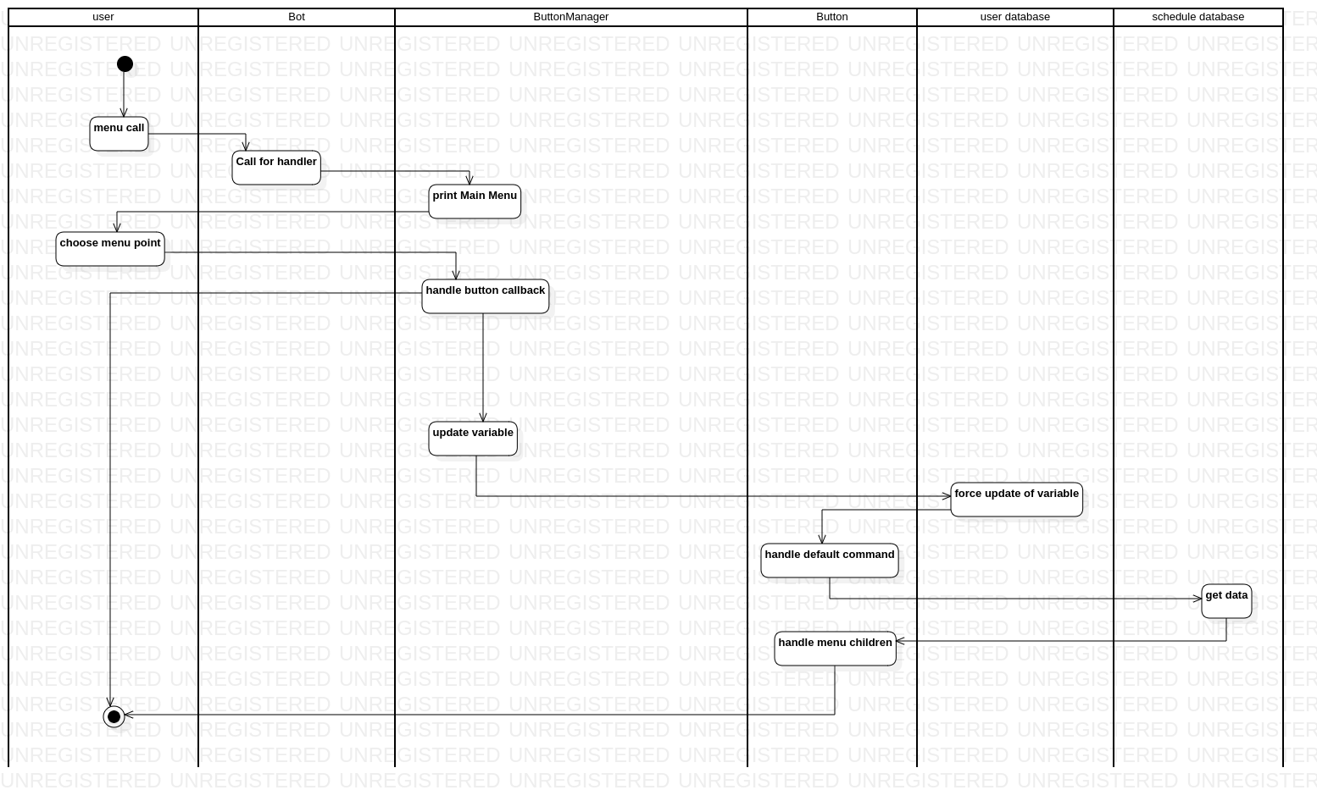Рисунок 2: Діаграма activity(для одного циклу програми)

Вимоги до програми
Програма має задовільняти наступні вимоги:
- Стійкість до некоректних команд
- Модульність
- Стандартизація

Методологія програмування
Об’єктно-орієнтоване програмування(ООП) — підхід у програмуванні, заснований на поєднані даних та коду у об’єктах, і створенні програми із таких об’єктів.

Середовище розробки і мова програмування
Курсовий проект був написаний із використанням мов TBD(to be determined), SQL у текстовому редакторі vscode(Visual Studio Code).
Ця мова була обрана….
Вибір середовища був з двох текстових редакторів: vim та vscode, і хоч перший досить швидкий, він є дещо складнішим у роботі з відносно великими проєктами.

Вимоги до вхідних даних
Вхідні дані мають подаватися у вигляді текстовик команд, але із допомогою фронт-енд кінцевий користувач не обов’язково має вводити їх у такому вигляді.

Вимоги до вихідних даних
Вихідні дані будуть подаватися у вигляді об’єктів, які будуть трансформовані у текст або картинки.

Вимоги до функціональності
Програма має дозволяти:
- Подивитися розклад занять:
  - поточний(яка пара/урок наступний)
  - на сьогодні(має змінюватися щодня та щотижня(чисельник/знаменник))
  - на тиждень(можна обрати чисельник/знаменник або обидва)
- Подивитися інформацію про предмет:
  - Викладачів
  - Групи або класи, які вивчають цей предмети
- Подивитися інформацію про викладачів та студентів

Розробка об’єктно-орієнтованої моделі

Опис розподілу відповідальностей між класами та зв’язків між ними
Клас | Відповідальність | Зв'язки
Button | Виконання дії після натискання на кнопку | Спадкування:  LeafButton(Нащадок)  Menu(Нащадок)  Агрегація:  ButtonManager(Button е складовою ButtonManager)  Агрегація:  Menu(Button е складовою Menu)
LeafButton | Виведення результату після натискання на кнопку | Спадкування:  Button(Батьківський клас)  Агрегація:  Menu(Menu може мати LeafButton в собі)
Menu | Виведення нового меню після натискання на кнопку | Спадкування:  Button(Батьківський клас)  Агрегація:  LeafButton(Menu може мати LeafButton в собі)  Menu(Menu може мати Menu в собі)
ButtonManager | Складне меню на основі Menu, LeafButton, Button | Композиція:  Button(ButtonManager може мати в собі LeafButton та/або Menu)  Schedule(Schedule е складовою ButtonManager)  UserDbManager(UserDbManager е складовою ButtonManager)  Залежність:  Bot(Bot залежить від ButtonManager)
Bot | Головний клас, який контролює взаємодію з користувачем | Залежність:  ButtonManager(Bot залежить від ButtonManager)  Агрегація:  Command(Command е складовою Bot)
Command | Асоціація ключового слова із обробником та описом команди | Агрегація:  Bot(Command е складовою Bot)
UserDbManager | Зручний інтерфейс до бази даних користувачів | Агрегація:  ButtonManager(UserDbManager е складовою ButtonManager)  Залежність:  User(UserDbManager залежить від User)
User | Зберігання стану користувача | Залежність:  User(UserDbManager залежить від User)
Schedule | Зручний інтерфейс до бази даних розкладу | Композиція:  Schedule(Schedule е складовою ButtonManager)
MultiPageMenu | Багатосторінкове меню | Спадкування:  Menu(Батьківський клас)  CalendarMenu(Нащадок)  MultiPageListMenu(Нащадок)
ListMenu | Односторінкове меню зі списку опцій | Спадкування:  Menu(Батьківський клас)
MultiPageListMenu | Багатосторінкове меню зі списку опцій | Спадкування:  MultiPageMenu(Батьківський клас)
CalendarMenu | Багатосторінкове меню-календар | Спадкування:  MultiPageMenu(Батьківський клас)

Діаграма класів
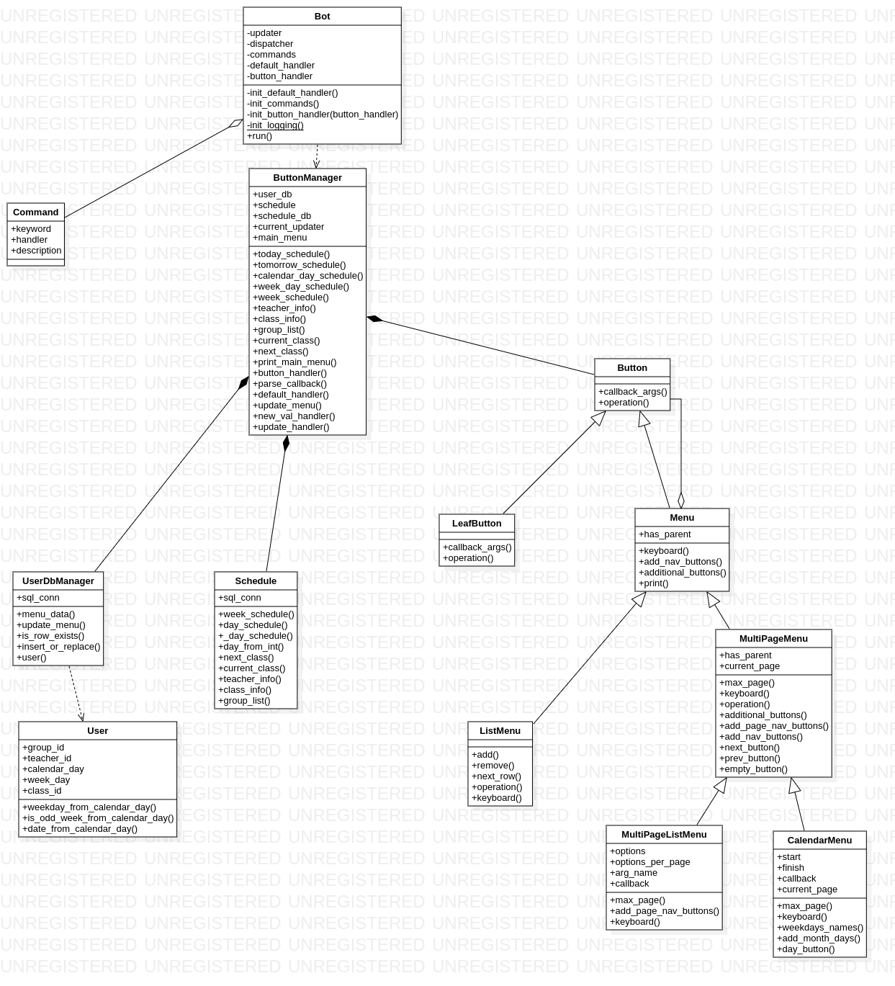Рисунок 3: Діаграма класів

Діаграма послідовності
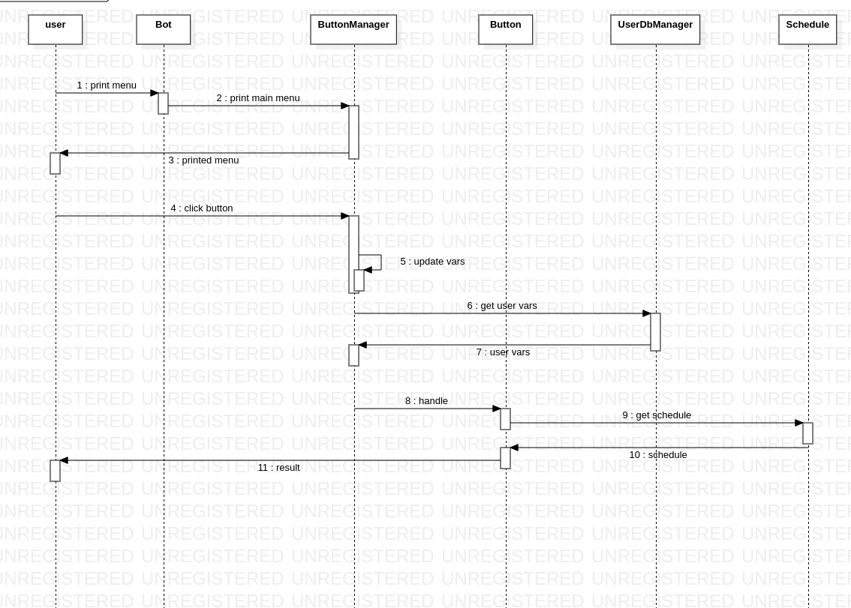Рисунок 4: діаграма послідовності

Розробка та опис інтерфейсної частини класів.

Bot
Атрибути:
- updater — слухач подій
- dispatcher — обробник подій
- commands — колекція команд доступних до використання
- default_handler — обробник усіх повідомлень
- button_handler — обробник натиску на кнопку
Операції:
- _init_default_handler — ініціалізація обробнику усіх подій
- _init_commands — ініціалізація команд
- _init_button_handler — ініціалізація обробнику натискання на кнопку
- _init_logging — ініціалізація повідомлень про стан програми
- run — запуск бота

Command
Атрибути:
- keyword — ключове слово за яким викликається команда
- handler — обробник команди
- description — опис команди

ButtonManager
Атрибути:
- user_db — менеджер бази даних користувачів
- schedule — база даних розкладу
- schedule_db — менеджер бази даних розкладу
- current_updater — поточний оновлювач стану користувача
- main_menu — головне меню
Операції:
- today_schedule — розклад на сьогодні для обраної групи
- tomorrow_schedule — розклад на завтра для обраної групи
- calendar_day_schedule — розклад для обраного календарного дня та групи
- week_day_schedule — розклад для обраного дня тижня та групи
- week_schedule — розклад на весь тиждень
- teacher_info — інформація про обраного викладача
- class_info — інформація про обраний предмет
- group_list — список учнів у групі
- current_class — поточне заняття
- next_class — наступне заняття
- print_main_menu — вивести головне меню
- button_handler — обробити натиск кнопки
- parse_callback — розбити команду на атомарні частини
- _default_handler — обробник простих команд
- _update_menu — оновити історію меню
- new_val_handler — оновити стан користувача відповідно команді
- _update_hanlder — запит на оновлення від користувача

Schedule
Атрибути:
- sql_conn — база даних
Операції:
- week_schedule — розклад на весь тиждень
- day_schedule — розклад на обраний день тижня
- day_from_int — назва дня з числа(1-7)
- next_class — наступне заняття
- current_class — поточне заняття
- teacher_info — інформація про викладача
- class_info — інформація про предмет
- group_list — список учнів

UserDbManager
Атрибути:
- sql_conn — база даних
Операції:
- menu_data — історія меню
- update_menu — оновити історію меню
- is_row_exists — перевірити чи є користувач у базі даних
- insert_or_replace — оновити дані користувача, або додати у базу, якщо це новий користувач
- user — інформація про користувача за ідентифікатором

User
Атрибути:
- group_id — остання обрана група
- teacher_id — ідентифікатор останнього обраного викладача
- calendar_day — останній обраний календарний день
- week_day — останній обраний день тижня
- class_id — останній обраний предмет
Операції:
- weekday_from_calendar_day — день тижня обраного календарного дня
- is_odd_week_from_calendar_day — парність тижня обраної дати
- date_from_calendard_day — об'єкт обраної дати

Button
Атрибути:
- text — текст на кнопці
- callback — дані, яка повертає кнопка при натиску
- handler — обробник натиску на кнопку
- arg1name — ім’я аргументу, який доцільно оновити перед використанням кнопки
- arg2name — ім’я аргументу, який доцільно оновити перед використанням кнопки
Операції:
- callback_args — додаткові дані, які повертає кнопка
- operation — операція кнопки(також обробник натиску)

LeafButton
Атрибути:
- text — текст на кнопці
- callback — дані, яка повертає кнопка при натиску
- handler — обробник натиску на кнопку
- arg1name — ім’я аргументу, який доцільно оновити перед використанням кнопки
- arg2name — ім’я аргументу, який доцільно оновити перед використанням кнопки
Операції:
- callback_args — додаткові дані, які повертає кнопка
- operation — операція кнопки(також обробник натиску)

Menu
Атрибути:
- has_parent — чи е у цього меню батьківське меню(потрібно для визначення чи потрібна кнопка повернення до попереднього меню)
Операції:
- keyboard — створити клавіатуру
- _add_nav_buttons — додати кнопки навігації до клавіатури(вихід та повернення до попереднього)
- _additional_buttons — додаткові кнопки(навігації у тому числі)
- print — вивести клавіатуру(меню)

MultiPageMenu
Атрибути:
- has_parent — те саме що й в Menu
- current_page — поточний номер сторінки
Операції:
- keyboard — те саме що й в Menu
- operation — те саме що й в Button
- max_page — номер сторінки на одинцю більший за максимальний
- _additional_buttons — те саме що й в Menu
- _add_nav_buttons — те саме що й в Menu
- _add_page_nav_buttons — додати кнопки навігації по сторінкам цього меню
- _next_button — кнопка переходу на наступну сторінку
- _prev_button — кнопка переходу на попередню сторінку
- empty_button — пуста кнопка без тексту, при натиску нічого не змінюється

ListMenu
Атрибути:
- _children - кнопки-нащадки
- text — текст кнопки
- callback — те саме що й в Button
Операції:
- add — додати кнопку-нащадок
- remove — видалити кнопку
- next_row — перейти до наступного рядку
- operation — те саме що й в Button
- keyboard — те саме що й в Button

MultiPageListMenu
Атрибути:
- options — опції
- options_per_page — кількість опцій на сторінку
- arg_name — ім’я аргументу, значення якого ми оновлюємо
- callback — те саме що й в Button
Операції:
- max_page — те саме що й в MultiPageMenu
- _add_page_nav_buttons — те саме що й в MultiPageMenu
- keyboard — те саме що й в Button

CalendarMenu
Атрибути:
- start — стартова дата
- finish — кінцева дата
- current_page — те саме що й в MultiPageMenu
- callback — те саме що й в Button
Операції:
- max_page — те саме що й в MultiPageMenu
- keyboard— те саме що й в Button
- weekdays_names — додати дні тижня до календаря
- _add_month_day — додати дні місяця до календаря
- _day_button — створити кнопку дня за датою

Розробка файлів реалізації класів.
Проектування основних алгоритмів. Методи класів реалізують певні алгоритми. В даному розділі треба навести основні алгоритми, які використовувались при розробці методів. Алгоритм можна представити у вигляді схеми Нассі або блок-схеми. Бажано використовувати деталізацію при представлення алгоритмів, а також коментувати основні змінні які в них використовуються (призначення). Бажано користуватись графічним редактором для побудови блок-схем чи схем Нассі алгоритмів.
TODO

Тестування програми.
В даному розділі необхідно показати як виконувалось тестування програми на прикладі декількох методів класу. Обов’язково виконати тестування методами і чорної, і білої скриньки. Необхідно обґрунтувати методи тестування, які були обрані, представити тести та таблиці покриття(для методів тестування білою скринькою) та навести результати тестування.
TODO

Приклад роботи програми.
Необхідно навести основні моменти роботи програми - введення вхідних даних, обробка та представити результат роботи програми.
TODO

Аналіз результатів.
Переваги програми за рахунок застосування об’єктно-орієнтованої парадигми.
TODO

Висновки
окрема сторінка
TODO

Література
На кожну позицію списку літератури має бути посилання в тексті курсової роботи
TODO

Додатки
В додатках розміщують довідкові матеріали, деталі розрахунків, лістинги програм
TODO

